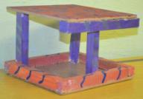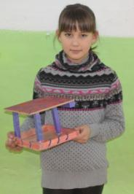C:\Users\Бересневы\Pictures\картинки\2CAN[1].gifC:\Users\Бересневы\Pictures\картинки\2CAN[1].gif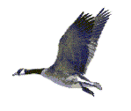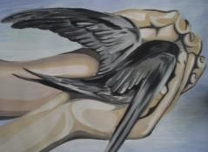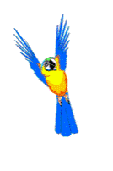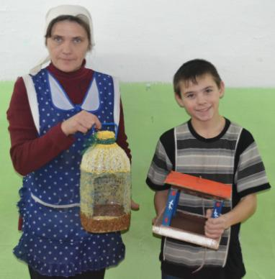C:\Users\Бересневы\Pictures\картинки\2CAN[1].gifC:\Users\Бересневы\Pictures\картинки\2CAN[1].gif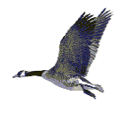

Директор Забродин А.П.

МБОУ «ЧООШ» _______________

Заместитель Анульева И.В.

Директора _______________

**Чиндат**

**2013**

**Тамычева**

**Дарья**

Директор Забродин А.П.

МБОУ «ЧООШ» _______________

Заместитель Анульева И.В.

Директора _______________

**Чиндат**

**2013**

**Мещерякова Маргарита и**

**Попов Юрий**



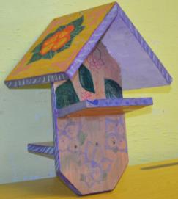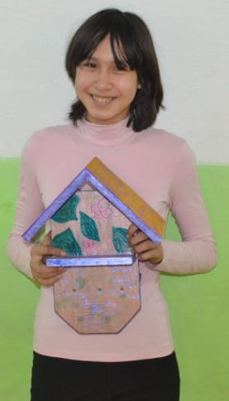

Директор Забродин А.П.

МБОУ «ЧООШ» _______________

Заместитель Анульева И.В.

Директора _______________

**Камилова Ангелина**

**Чиндат**

**2013**

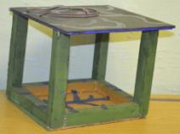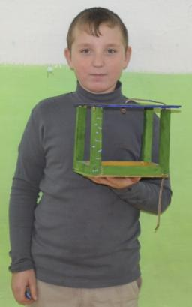

Директор Забродин А.П.

МБОУ «ЧООШ» _______________

Заместитель Анульева И.В.

Директора _______________

**Тулузаков Александр**

**Чиндат**

**2013**



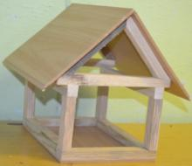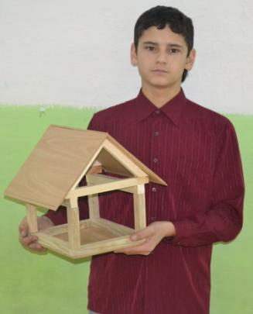

**Судаков**

**Николай**

Директор Забродин А.П.

МБОУ «ЧООШ» _______________

Заместитель Анульева И.В.

Директора _______________

**Чиндат**

**2013**





Директор Забродин А.П.

МБОУ «ЧООШ» _______________

Заместитель Анульева И.В.

Директора _______________

**Чиндат**

**2013**

**Клеймёнова Юлия и**

**Янова Екатерина**

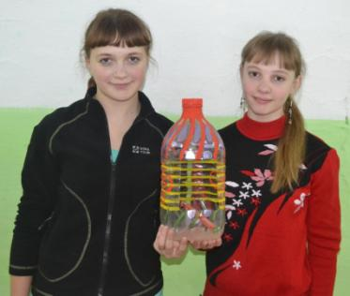

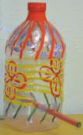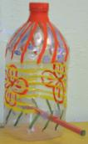





Директор Забродин А.П.

МБОУ «ЧООШ» _______________

Заместитель Анульева И.В.

Директора _______________

**Чиндат**

**2013**

**Забродин Павел и**

**Камилов Вячеслав**

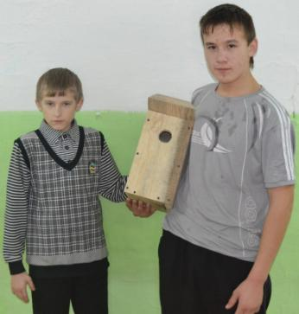

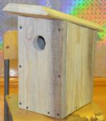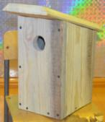





Директор Забродин А.П.

МБОУ «ЧООШ» _______________

Заместитель Анульева И.В.

Директора _______________

**Чиндат**

**2013**

**Кондияков**

**Даниил**

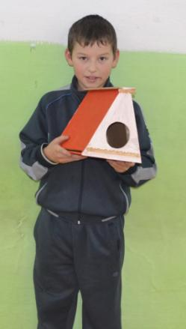

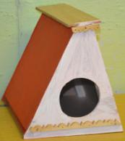





Директор Забродин А.П.

МБОУ «ЧООШ» _______________

Заместитель Анульева И.В.

Директора _______________

**Чиндат**

**2013**

**Кондиякова**

**Кристина**

